**Manuales de Usuarios y Administrador**

***Versión 1.0***

***14-11-2024***

**Contenido**

**1. Introducción 3**

1.1 Propósito del Manual 3

1.2 Objetivo público 3

1.3 Estructura del manual 3

**2. Acceso y Roles 4**

2.1 Tipos de Usuarios y Roles 4

2.3 Proceso de Registro 5

Registro de un Usuario 5

2.3 Inicio de Sesión y Recuperación de Contraseña 6

**3. Uso de la Plataforma 6**

3.1 Navegación por la Plataforma 6

3.2 Acceso a Recursos 7

3.3 Soporte multilingüe 7

**4. Gestión de Usuarios (Administrador) 7**

4.1 Crear, Editar y Eliminar Usuarios 7

4.2 Roles y Permisos 8

4.3 Ver Estadísticas 9

**5. Gestión de Contenidos 9**

5.1 Creación de Cursos 9

**6. Seguridad y Mantenimiento 10**

6.1 Medidas de Seguridad 10

6.2 Gestión de Incidentes 10

6.3 Actualizaciones 11

**7. Resolución de Problemas y Soporte 12**

7.1 Preguntas Frecuentes 12

7.2 Contacto de Soporte 12

**8. Anexos 13**

8.1 Glosario de términos 13

8.2 Mapas de navegación 14

# **1. Introducción**

## **1.1 Propósito del Manual**

El presente manual tiene como objetivo proporcionar una guía detallada sobre el uso y la gestión de la plataforma de aprendizaje personalizada. Está diseñado para ayudar a los usuarios finales, como estudiantes y profesores, a aprovechar al máximo las funcionalidades de la plataforma. Además, ofrece a los administradores las herramientas necesarias para gestionar usuarios, recursos, estadísticas y el correcto funcionamiento del sistema.

## **1.2 Objetivo público**

Este manual está dirigido a:

* **Usuarios Estándar (Estudiantes):** Personas que utilizarán la plataforma para acceder a cursos, realizar actividades de aprendizaje y hacer seguimiento de su progreso y certificaciones.
* **Profesores:** Responsables de crear y gestionar cursos, asignar recursos y evaluar el desempeño de los estudiantes.
* **Administradores:** Encargados de la gestión integral de la plataforma, incluyendo la creación y administración de usuarios, supervisión de estadísticas y mantenimiento del sistema.

## **1.3 Estructura del manual**

El manual está organizado en las siguientes secciones principales:

1. **Introducción:** Presenta el propósito, el público objetivo y la estructura del manual.
2. **Acceso y Roles:** Detalla los procesos de registro, inicio de sesión y recuperación de contraseñas, así como los roles y permisos asignados a cada tipo de usuario.
3. **Uso de la Plataforma:** Proporciona instrucciones para navegar y utilizar las funcionalidades principales de la plataforma.
4. **Gestión de Usuarios (Administrador):** Explica cómo los administradores pueden gestionar usuarios y sus permisos.
5. **Gestión de Contenidos:** Incluye la creación de cursos, asignación de recursos y acceso a estadísticas.
6. **Seguridad y Mantenimiento:** Describa las políticas de seguridad implementadas y los pasos para la resolución de problemas.
7. **Resolución de Problemas y Soporte:** Ofrece soluciones a problemas comunes y detalla cómo contactar al soporte técnico.
8. **Anexos:** Contiene un glosario de términos y diagramas de navegación para facilitar la comprensión del sistema.

# **2. Acceso y Roles**

## **2.1 Tipos de Usuarios y Roles**

En la plataforma se han definido tres tipos de usuarios principales, cada uno con roles y permisos específicos:

1. **Usuarios Estándar (Estudiantes):**
   * Permisos:
     + Acceso a cursos inscritos.
     + Seguimiento del progreso en los cursos.
     + Descarga de certificados de finalización.
   * Funciones principales:
     + Navegar y acceder a los recursos educativos.
     + Consultar estadísticas personales de aprendizaje.
2. **Profesores:**
   * Permisos:
     + Creación, edición y eliminación de cursos.
     + Gestión de recursos y módulos de aprendizaje.
     + Evaluación del desempeño de los estudiantes.
   * Funciones principales:
     + Diseñar contenido educativo.
     + Supervisar el avance de los estudiantes en sus cursos.
3. **Administradores:**
   * Permisos:
     + Gestión integral de la plataforma.
     + Creación y eliminación de usuarios.
     + Supervisión de estadísticas globales.
     + Resolución de problemas técnicos y mantenimiento.
   * Funciones principales:
     + Asegurar el correcto funcionamiento del sistema.
     + Mantener la seguridad y la organización de los datos.

## **2.3 Proceso de Registro**

#### **Registro de un Usuario**

Los usuarios (Estudiantes, Profesores o administrador) pueden registrarse en la plataforma siguiendo los pasos a continuación:

1. **Acceso a la Página de Registro:**
   * Dirigirse a la página principal de la plataforma.
   * Seleccionar la opción "Registrarse" en la barra de navegación o en el formulario de inicio de sesión.

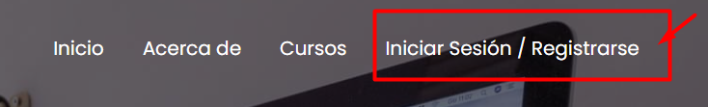

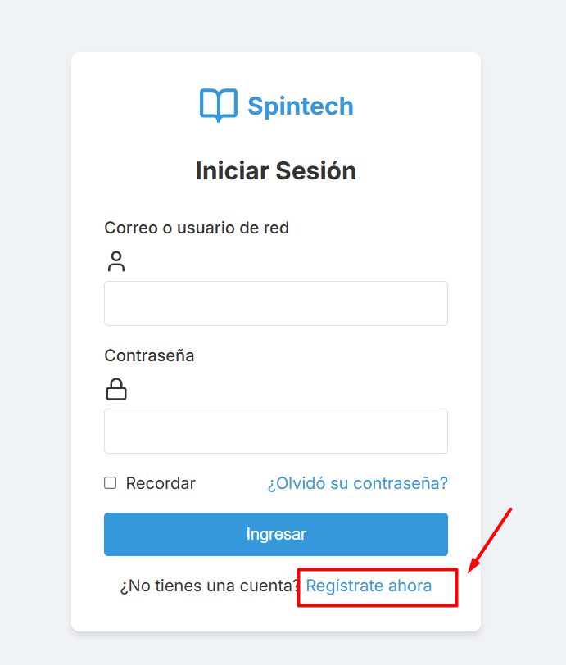

1. **Completar el Formulario de Registro:**
   * Introducir los datos requeridos en el formulario:
     + **Nombre completo:** Nombre del usuario.
     + **Contraseña:** Crear una contraseña segura siguiendo las pautas de seguridad indicadas.

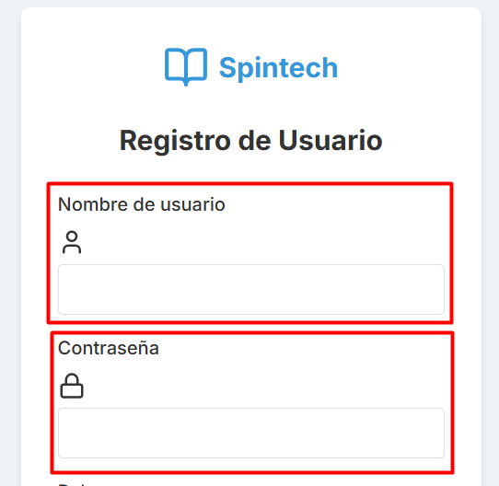

* + Seleccionar el tipo de usuario correspondiente (Estudiante, Profesor o administrador).

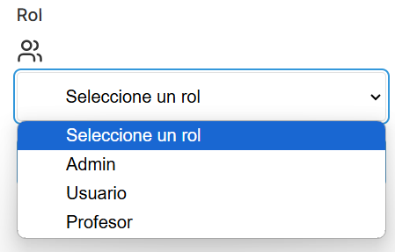

1. **Finalizar el Registro:**
   * Hacer clic en el botón "Registrarse" para enviar los datos.



1. **Primer Inicio de Sesión:**
   * Volver a la página de inicio de sesión.

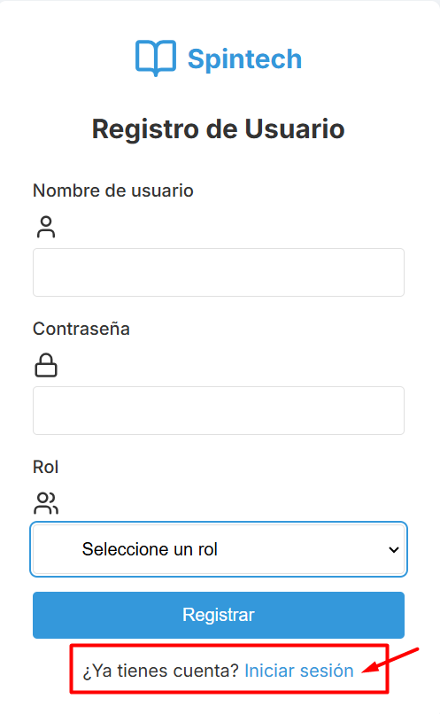

* + Introducir el Nombre del usuario y la contraseña.

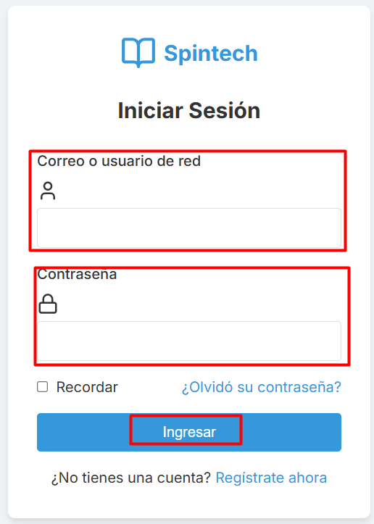

* + Acceder al panel correspondiente al tipo de usuario registrado.

## **2.3 Inicio de Sesión y Recuperación de Contraseña**

1. **Inicio de Sesión:**
   * Ingresar a la página principal de la plataforma.
   * Introducir el correo electrónico y la contraseña en los campos correspondientes.
   * Hacer clic en el botón "Iniciar Sesión".
   * Si las credenciales son correctas, el usuario será redirigido a su panel correspondiente.
2. **Recuperación de Contraseña:**
   * En la página de inicio de sesión, seleccionar la opción "¿Olvidaste tu contraseña?".
   * Introducir el correo electrónico registrado.
   * Hacer clic en "Enviar".
   * Se enviará un enlace al correo electrónico con instrucciones para restablecer la contraseña.
   * Seguir el enlace, ingresar una nueva contraseña y confirmar.
   * Guardar los cambios. El usuario podrá usar la nueva contraseña para iniciar sesión.

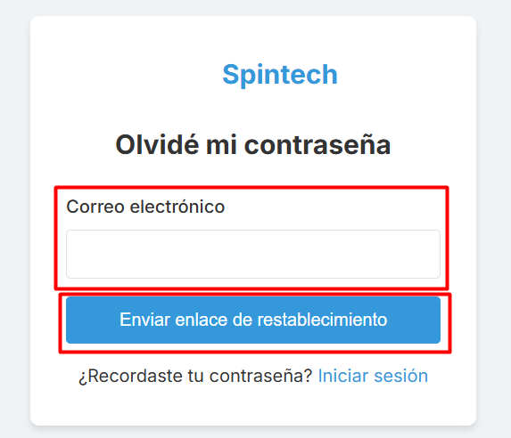

# **3. Uso de la Plataforma**

## **3.1 Navegación por la Plataforma**

La plataforma ofrece una interfaz intuitiva que permite a los usuarios explorar sus secciones principales de manera fácil y eficiente.

* **Cursos disponibles:**
  1. Acceda al panel de usuario tras iniciar sesión.
  2. Haga clic en la pestaña **"Cursos"** desde el menú principal.

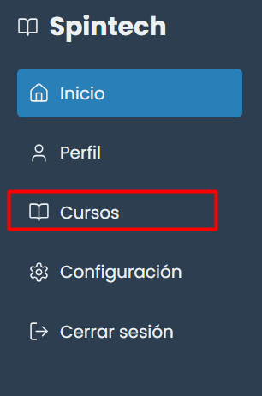

* 1. Utilice los filtros de categoría para localizar cursos específicos.

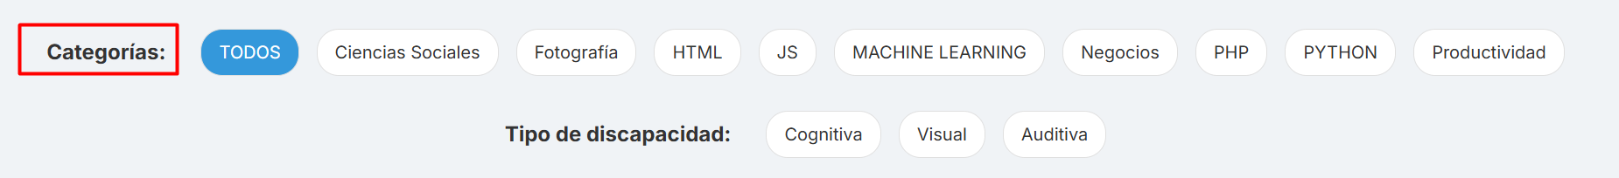

* 1. Selecciona un curso para visualizar los detalles, como el temario, el instructor y los recursos disponibles.

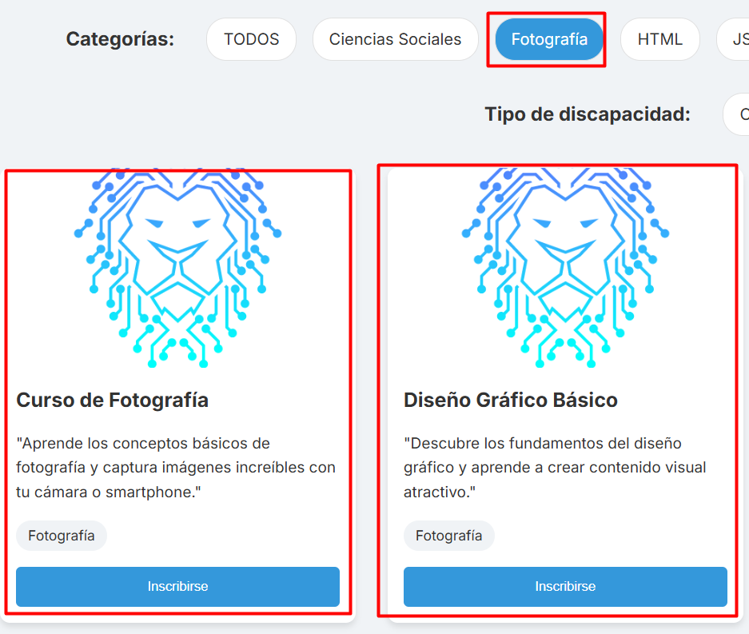

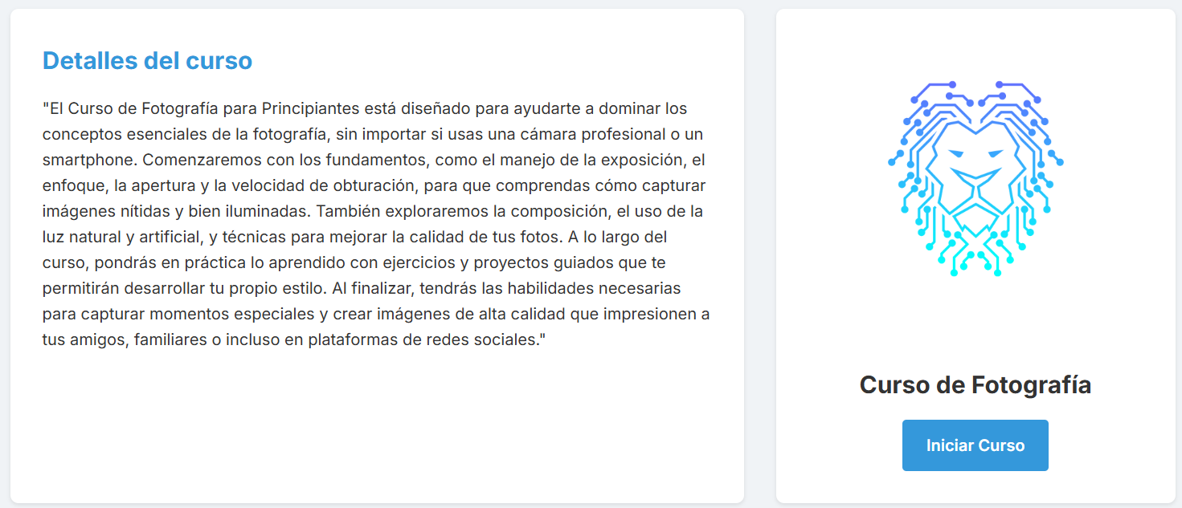

* **Progreso personalizado:**
  1. En el menú principal, seleccione **"Inicio"**.

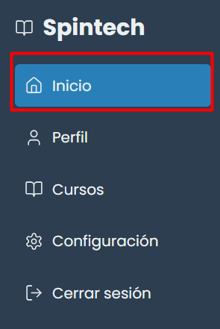

* 1. Observa tu progreso de los cursos inscritos.

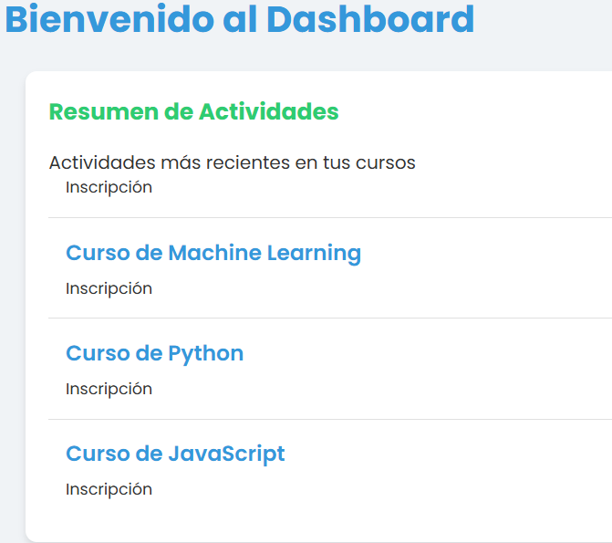

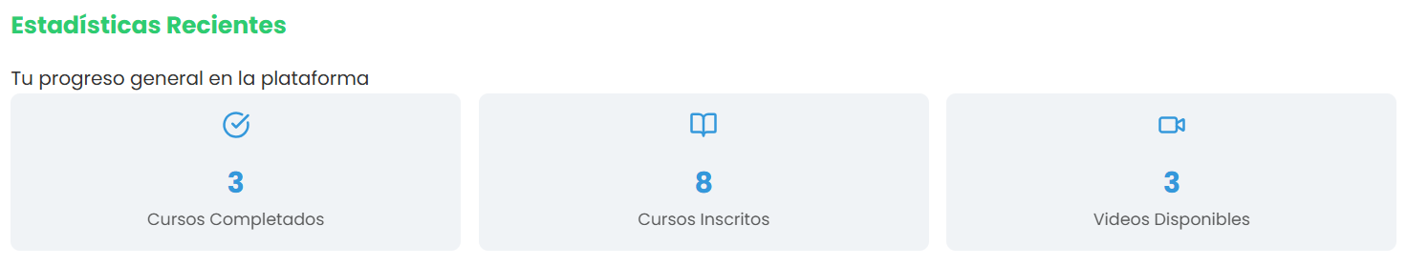

* 1. Descarga certificados al completar los cursos.

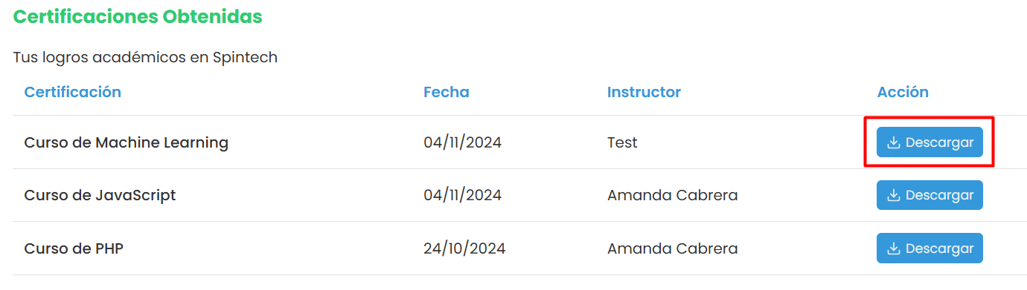

## **3.2 Acceso a Recursos**

Los cursos ofrecen una variedad de recursos que los usuarios pueden descargar para complementar su aprendizaje.

1. Acceda al curso desde la sección **"Cursos"** en el panel principal.



1. Dentro del curso, navega a la sección **"Recursos adicionales del curso"**.

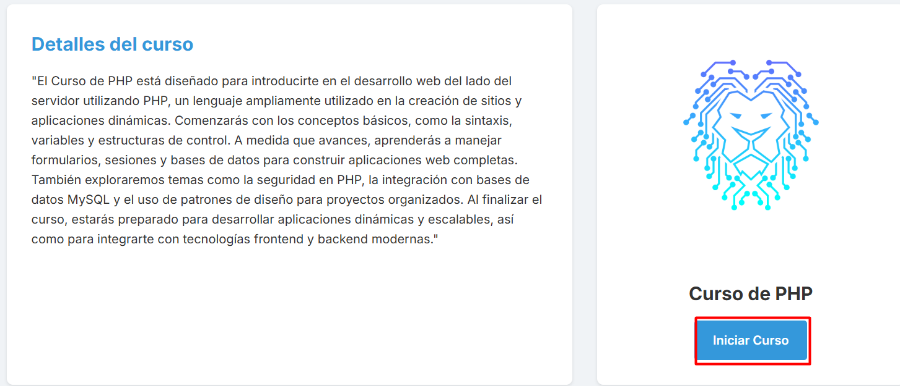

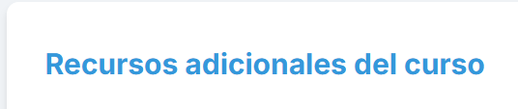

1. Selecciona el recurso que deseas descargar haciendo clic en el botón de descarga junto al título del archivo.
2. El recurso se descargará automáticamente en tu dispositivo.

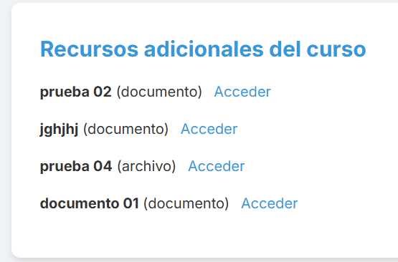

# **4. Gestión de Usuarios (Administrador)**

## **4.1 Crear, Editar y Eliminar Usuarios**

Como administrador, tienes acceso total a la gestión de usuarios a través de un módulo especializado.

* **Crear Usuarios:**
  1. Accede al panel administrativo y selecciona la opción **"Gestionar Usuarios"** desde el menú lateral.

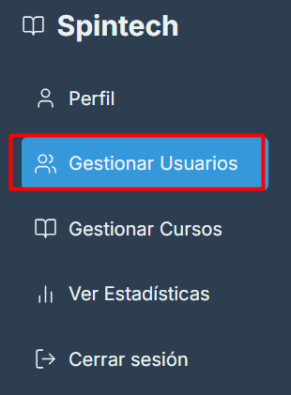

* 1. Haz clic en el botón **"Agregar Nuevo Usuario"**.

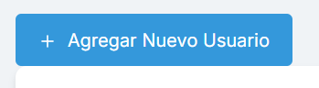

* 1. Completa el formulario con la información requerida, como:
     + Nombre de usuario.
     + Correo electrónico.
     + Contraseña.
     + Rol del usuario (Estudiante, Profesor, Administrador).

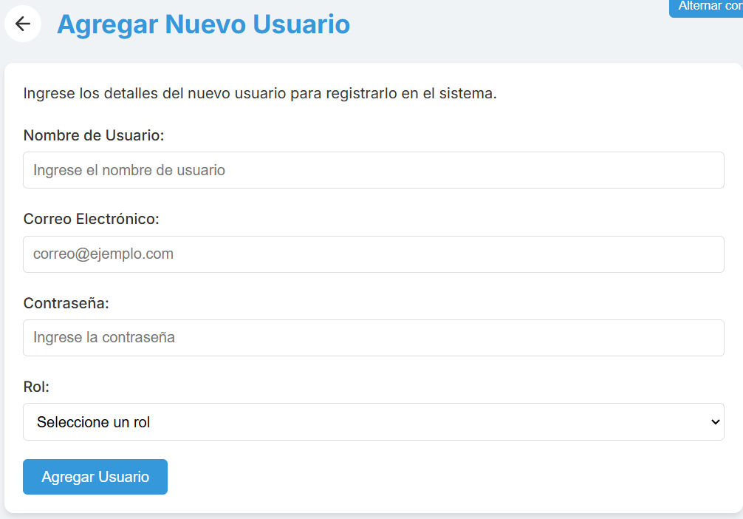

* 1. Haz clic en **"Agregar Usuario"** para registrar al nuevo usuario.

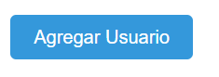

* **Editar Usuarios:**
  1. Desde la sección **"Gestionar Usuarios"**, localiza al usuario que deseas editar.



* 1. Haz clic en el botón **"Editar"** junto al nombre del usuario.



* 1. Modifica la información necesaria, como correo electrónico, contraseña o rol.

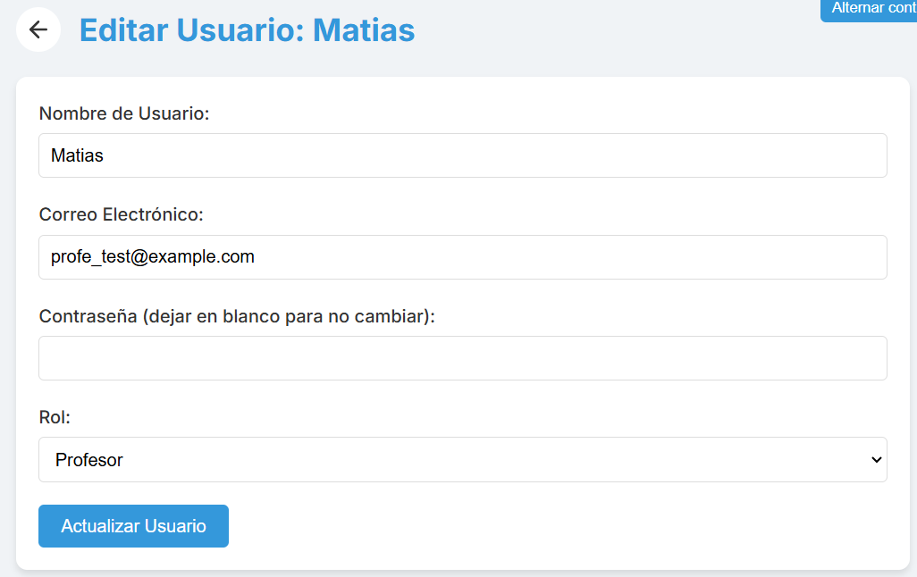

* 1. Guarda los cambios presionando el botón **"Actualizar Usuario"**.



* **Eliminar Usuarios:**
  1. En la sección **"Gestión de Usuarios"**, identifica al usuario a eliminar.



* 1. Haz clic en el botón **"Eliminar"** junto al usuario.



* 1. Confirma la acción en la ventana emergente para completar la eliminación.

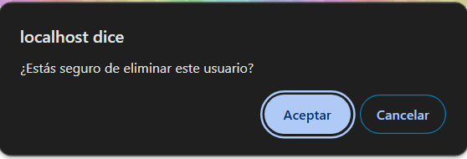

## **4.2 Roles y Permisos**

Los roles determinan los niveles de acceso y los permisos que tienen los usuarios dentro de la plataforma.

* **Roles Disponibles:**
  1. **Estudiante:** Acceso a cursos, progreso y certificaciones.
  2. **Profesor:** Gestión de cursos y recursos asociados.
  3. **Administrador:** Gestión de usuarios, estadísticas y configuración avanzada.

## **4.3 Ver Estadísticas**

El módulo de estadísticas permite al administrador monitorear la actividad en la plataforma y tomar decisiones informadas.

* **Acceder a las Estadísticas:**
  1. En el panel administrativo, selecciona la pestaña **"Estadísticas"**.

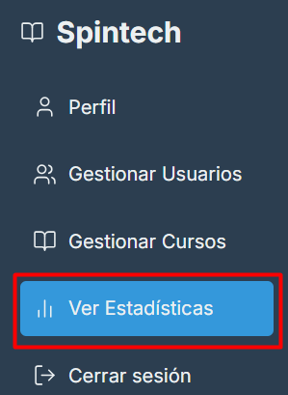

* 1. Visualiza los gráficos y métricas clave, tales como:
     + Número de Total de Usuarios,Total de Cursos, Total de Estudiantes, Total de Profesores, Total de Recursos, Total de Módulos, Total de Videos.

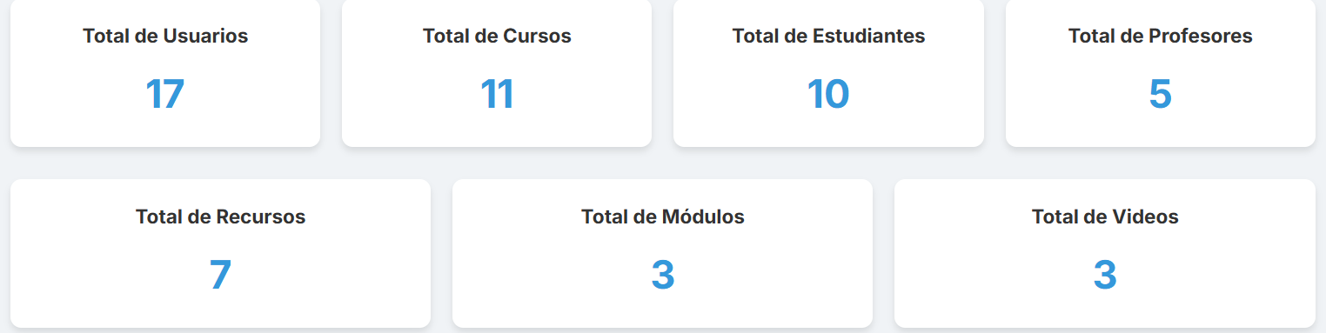

* + - Gráficos de Distribución de Usuarios y Cursos por Categoría.

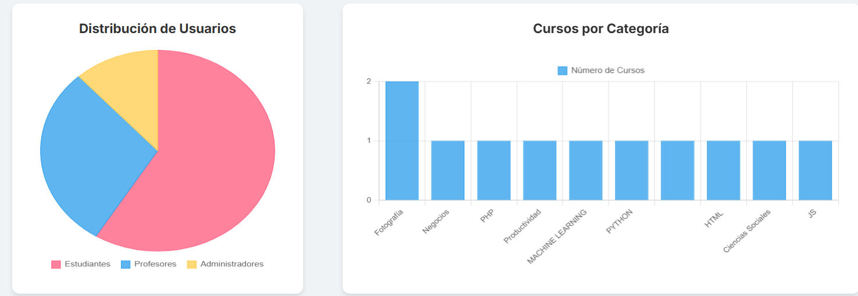

* + - Cursos Más Populares.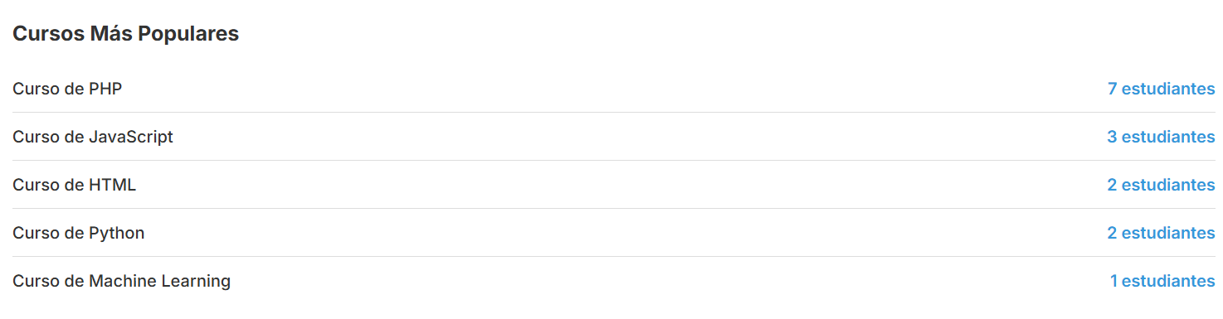

# **5. Gestión de Contenidos**

## **5.1 Creación de Cursos**

El módulo de creación de cursos permite a los profesores y administradores añadir nuevos cursos a la plataforma.

* **Proceso para agregar un nuevo curso:**
  1. Accede a la sección **"Gestionar Cursos"** desde el menú principal.

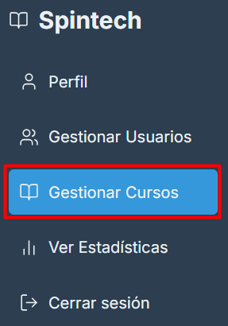

* 1. Haz clic en el botón **"Agregar Curso"**.

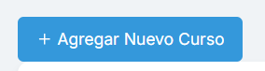

* 1. Completa el formulario con la información requerida:
     + **Nombre del curso:** Define un título descriptivo.
     + **Descripción:** Incluye una breve explicación sobre el curso.
     + **Tipo de Discapacidad::** Selecciona una categoría relevante para clasificar el Tipo de Discapacidad.
  2. Haz clic en **"Agregar Curso"** para añadir el curso.

**Interfaz de administrador:**

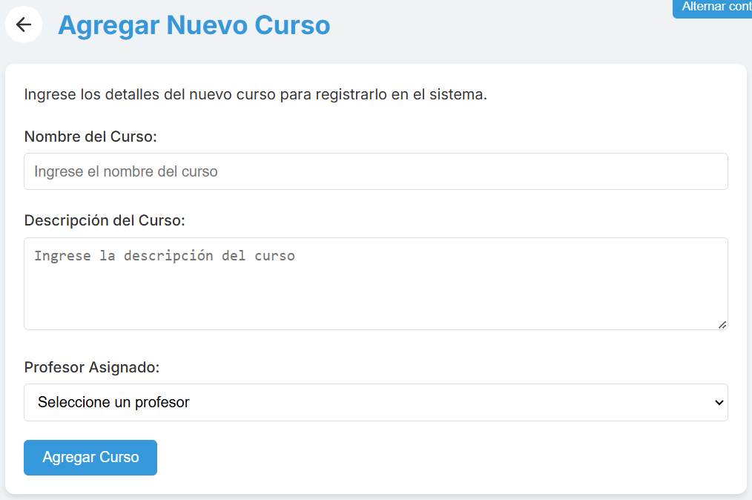

**Interfaz de profesor:**

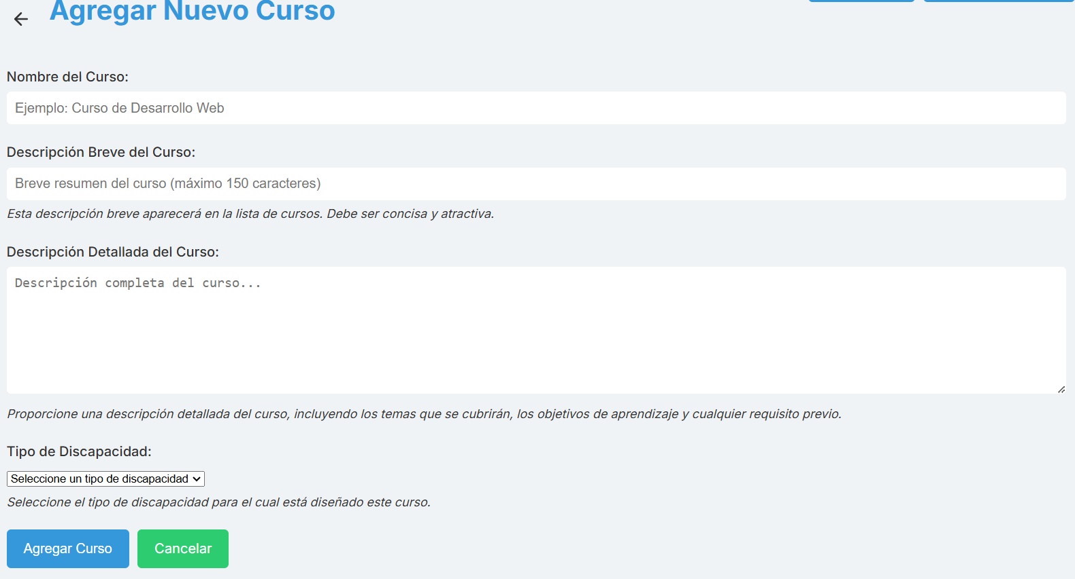

# **6. Seguridad y Mantenimiento**

## **6.1 Medidas de Seguridad**

La plataforma incluye políticas robustas de seguridad para proteger la información y garantizar un entorno seguro para todos los usuarios.

* **Cifrado de datos:**
  + Todos los datos sensibles, como contraseñas y transacciones, están protegidos mediante técnicas de cifrado, incluyendo SSL/TLS para transmisión segura.
  + Las contraseñas se almacenan utilizando algoritmos de hashing como bcrypt.
* **Control de acceso:**
  + Solo los administradores tienen permisos para realizar cambios críticos en la plataforma.
  + Los roles y permisos están configurados para limitar el acceso a secciones específicas según el tipo de usuario.
* **Políticas de autenticación:**
  + Implementación de autenticación fuerte con recuperación de contraseña mediante correo electrónico seguro.
  + Bloqueo automático tras múltiples intentos fallidos de inicio de sesión.

## **6.2 Gestión de Incidentes**

Cuando ocurre un problema o error en la plataforma, el procedimiento para manejar el incidente es el siguiente:

1. **Detección:**
   * Los usuarios reportan el problema a través del canal de soporte disponible (correo electrónico o formulario de contacto).
   * El equipo técnico monitorea las alertas automáticas del sistema.
2. **Clasificación:**
   * Los incidentes se clasifican según su nivel de severidad:
     + **Alta:** Impacta en el acceso o funcionalidad principal.
     + **Media:** Afecta algunas características, pero no impide el acceso.
     + **Baja:** Problemas menores, como errores de interfaz.
3. **Resolución:**
   * El equipo asignado trabaja en solucionar el problema según su prioridad.
   * Se comunican actualizaciones del progreso al usuario afectado.
4. **Documentación:**
   * Todos los incidentes se registran para su análisis posterior y para evitar recurrencias.

## **6.3 Actualizaciones**

Las actualizaciones de la plataforma aseguran la continuidad y mejora del sistema:

* **Proceso de actualización:**
  + Se notifica a los usuarios sobre el mantenimiento programado.
  + El sistema realiza una copia de seguridad antes de implementar cambios.
  + Se despliega la actualización y se realizan pruebas rápidas para verificar su correcto funcionamiento.
* **Impacto en los usuarios:**
  + Las actualizaciones se programan en horarios de menor actividad para minimizar el impacto.
  + Durante la actualización, los usuarios pueden experimentar tiempos de inactividad momentáneos.
* **Mantenimiento preventivo:**
  + Revisión periódica del código y base de datos para asegurar un rendimiento óptimo.
  + Actualizaciones de seguridad para prevenir vulnerabilidades emergentes.

# **7. Resolución de Problemas y Soporte**

## **7.1 Preguntas Frecuentes**

Incluye una lista de las preguntas más comunes que los usuarios podrían tener junto con respuestas claras y concisas.

1. **¿Por qué no puedo acceder a un curso?**
   * Asegúrate de que estás inscrito en el curso. Si el problema persiste, contacta al administrador de la plataforma.
2. **¿Qué hago si no puedo cargar recursos en mi curso?**
   * Verifica que tu conexión a internet sea estable y que el archivo cumple con los requisitos de tamaño y formato. Si el problema persiste, contacta al soporte técnico.
3. **¿Cómo puedo ver mis estadísticas y progreso?**
   * Dirígete a la sección de "Estadísticas" en tu perfil para ver tu progreso en los cursos.
4. **¿Qué hago si la plataforma no carga correctamente?**
   * Limpia la caché de tu navegador o intenta acceder desde otro dispositivo. Si el problema persiste, informa al equipo de soporte.

## **7.2 Contacto de Soporte**

Proporciona los canales disponibles para que los usuarios puedan solicitar ayuda en caso de problemas técnicos o consultas.

* **Correo Electrónico de Soporte:**
  + Dirección: barbarabarraza3@gmail.com
  + Horarios de atención: Lunes a viernes de 9:00 a 18:00 horas.
* **Chat en Línea:**
  + Disponible desde la página principal de la plataforma.
  + Respuesta inmediata durante el horario de atención.
* **Teléfono de Soporte:**
  + Línea directa: +56 962016509
  + Horarios de atención: Lunes a viernes de 9:00 a 18:00 horas.
* **Documentación de Soporte:**
  + Accede a la sección de "Preguntas Frecuentes" y "Manuales" en la plataforma para encontrar soluciones rápidas a problemas comunes.

# **8. Anexos**

## **8.1 Glosario de términos**

Este glosario contiene definiciones de términos técnicos y específicos utilizados en la plataforma para ayudar a los usuarios a comprender mejor el sistema.

1. **Curso:** Conjunto de recursos educativos diseñados para el aprendizaje de un tema específico.
2. **Estadísticas:** Datos recopilados sobre el progreso y rendimiento de los usuarios en los cursos.
3. **Recursos:** Archivos o materiales educativos asociados a un curso, como documentos, videos o presentaciones.
4. **Usuario Administrador:** Persona encargada de gestionar los usuarios, recursos y el funcionamiento general de la plataforma.
5. **Usuario Estándar:** Participante de la plataforma que utiliza los recursos y participa en los cursos.
6. **Progreso:** Indicador que muestra el avance de un usuario en un curso o programa.
7. **Módulo:** Subdivisión de un curso que agrupa recursos y actividades relacionadas.
8. **Certificado:** Reconocimiento otorgado al finalizar un curso, que confirma el cumplimiento de los objetivos de aprendizaje.
9. **Dashboard:** Interfaz principal donde los usuarios acceden a sus estadísticas, cursos y opciones de configuración.

## **8.2 Mapas de navegación**

Los mapas de navegación ayudan a visualizar cómo se organizan las secciones principales de la plataforma y cómo los usuarios pueden acceder a ellas.

**Diagrama de Navegación:**

